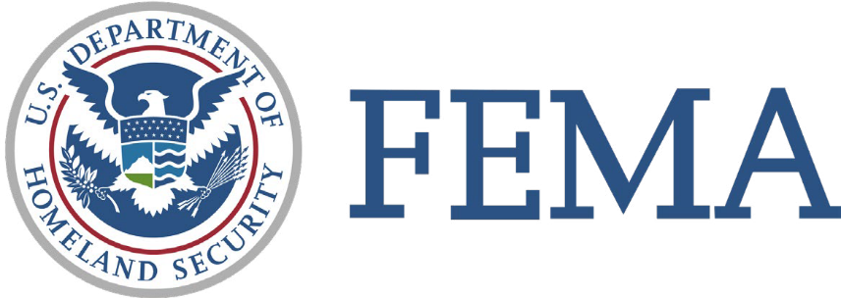

FEMA Tangazo la HALMASHAURI YA KWA WANACHAMA WA UMMA

FEMA inaweza kutoa au kufadhili mipango ya kusaidia umma kabla, wakati, na baada ya janga. Programu hizi lazima zizingatie sheria za haki za raia na shtaka la nifisi katika Sheria ya Stafford.
FEMA haitendei watu tofauti kwa sababu ya kabila, rangi, asili ya kitaifa, jinsia, mwelekeo wa kijinsia, dini, umri, ulemavu, ustadi wa Kiingereza, au hali ya uchumi.
FEMA hutoa misaada ya bure na huduma kwa watu ili kuwasaidia kuwasiliana na sisi na kuelewa mipango ya FEMA:
- Habari inayopatikana katika Braille, chapisho kubwa, au sauti
- Habari inayopatikana katika fomati za elektroniki zinazopatikana katika wavuti ya FEMA
- Wakalimani wa lugha ya ishara waliostahili
- Wakalimani waliohitimu wa lugha nyingi
- Habari iliyoandikwa kwa lugha zingine
Ikiwa unahitaji msaada wa kupata programu au huduma ya FEMA au mpango au huduma inayofadhiliwa na FEMA, tafadhali wasiliana na FEMA kwa 800-621-3362 (TTY: 800-462-7585), (833) 285-7448 [Bonyeza 1 kwa Kiingereza, 2 kwa Kihispania, 3 kwa Language Line], au FEMA-CivilRightsOffice@fema.dhs.gov.

Ikiwa unayo malalamiko, lazima uyaripoti kati ya siku 180 za kitendo cha kibaguzi cha madai. Ili kuripoti wasiwasi au malalamiko ya ubaguzi, tafadhali
- Wasiliana na FEMA katika (833) 285-7448 [ Bonyeza 1 kwa kiingereza, 2 kwa kihispania, 3 kwa Language Line]
- Tuma email kwa FEMA-CivilRightsOffice@fema.dhs.gov ; or
- Tuma barua ikielezea suala hilo kwa:

Ofisi YA FEMA KWA HAKI ZA SAWA
Sehemu ya Haki za Raia
500 C Street, SW
Room 4SW-0915
Washington, DC 20472
Kwa maswali juu ya msaada wa maafa, tafadhali piga Simu ya Msaada ya FEMA kwa 800-621-3362 (TTY: 800-462-7585). Nambari ya Msaada ya FEMA inapatikana kwa wote waliyonusurika maafa, pamoja na wale ambao lugha yao ya msingi sio Kiingereza. Bonyeza 2 kwa Kihispania au kaa kwenye mstari kwa chaguzi zaidi za lugha.

